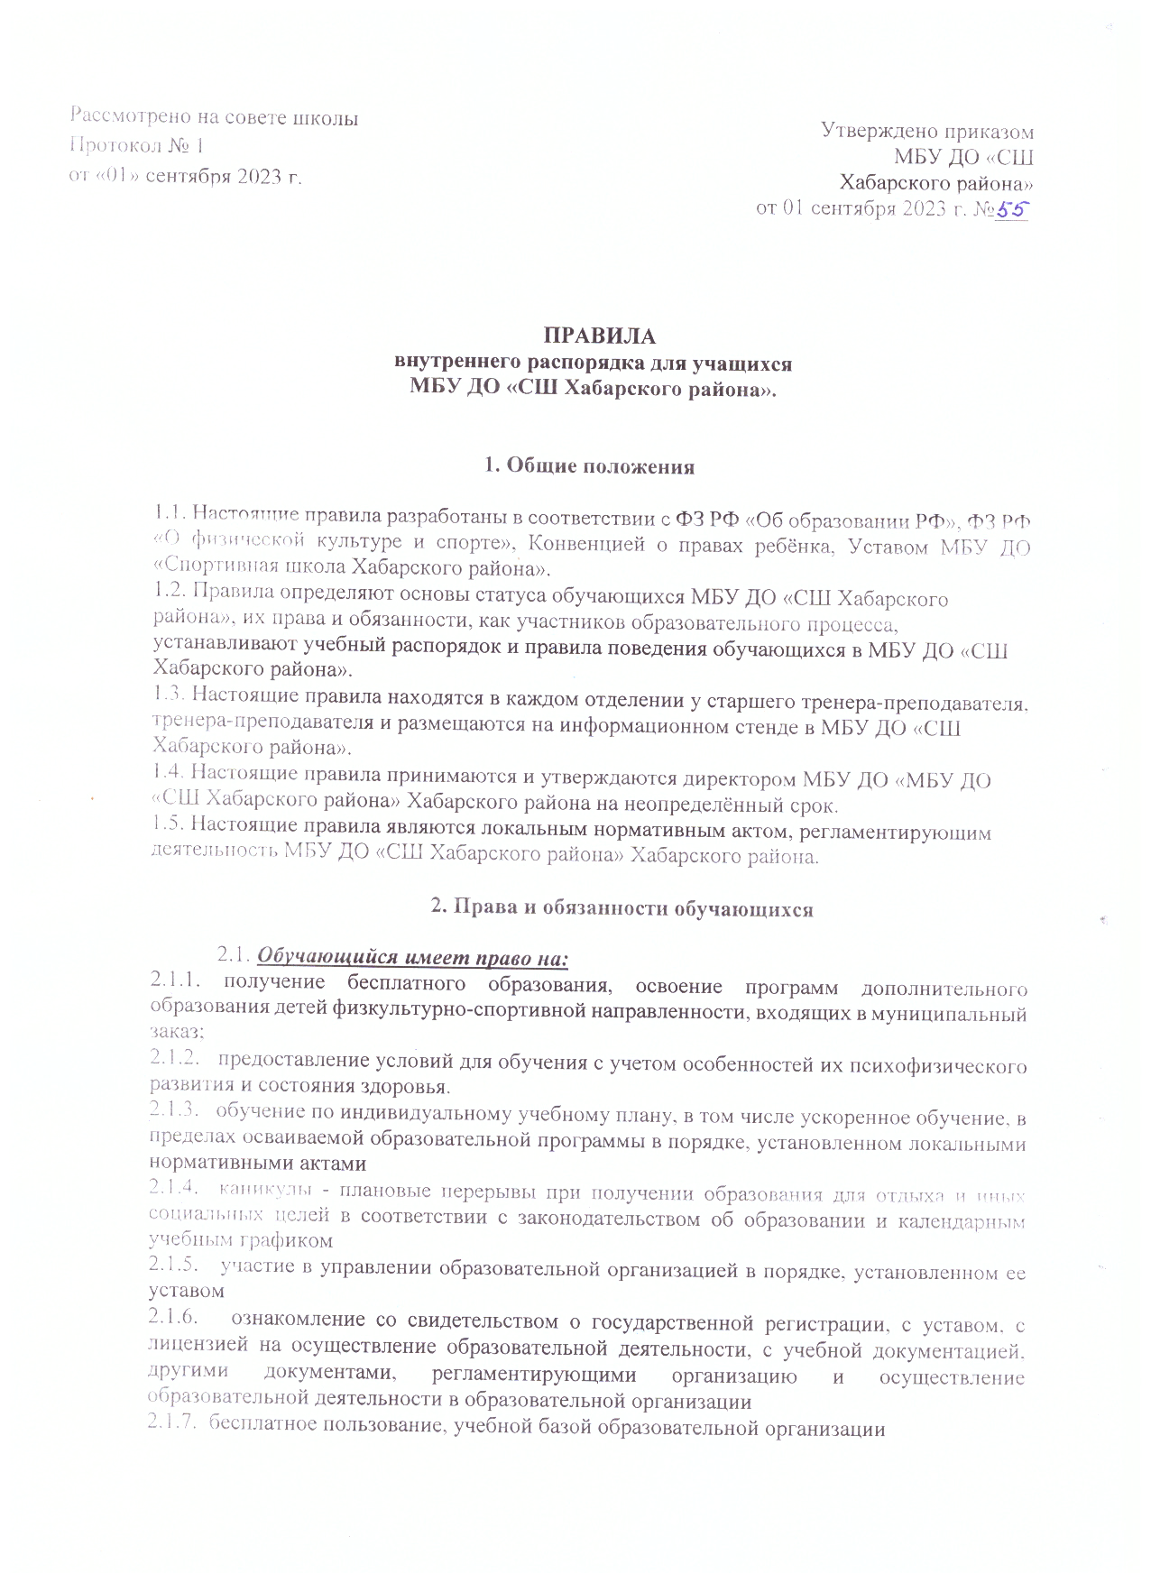
2.1.8. развитие своих творческих способностей и интересов, включая участие в конкурсах, олимпиадах, физкультурных мероприятиях, спортивных мероприятиях, в том числе в официальных спортивных соревнованиях, и других массовых мероприятиях
2.1.9. поощрение за успехи в учебной, физкультурной, спортивной, общественной деятельности.
2.1.10. выбор образовательной программы по виду спорта, в соответствии со своими способностями, потребностями, возможностями и условиями МБУ ДО «СШ Хабарского района»;
2.1.11. получение дополнительных (в том числе платных) образовательных услуг;
2.1.12. уважение человеческого достоинства, защиту от всех форм физического и психического насилия, оскорбления личности, охрану жизни и здоровья;
2.1.13. свободное выражение собственных взглядов и убеждений;
2.1.14. возможность свободного перехода из отделения в отделение МБУ ДО «СШ Хабарского района» в течение учебного года;
2.1.15. условия образования, отвечающие требованиям образовательных программ, безопасности и гигиены;
2.1.16. участие в общественной жизни отделения, МБУ ДО «СШ Хабарского района»» Хабарского района;
2.1.17. пользование в установленном в МБУ ДО «СШ Хабарского района» порядке материально-технической базой, базами данных, информационно-методическими материалами, техническими средствами в соответствии с их учебным предназначением, в том числе и для отдыха, оздоровления, повышения культурного уровня;
2.1.18. пользоваться раздевалками МБУ ДО «СШ Хабарского района» для обеспечения сохранности личных вещей;
2.1.19. принимать участие в спортивных, социально-культурных, оздоровительных и т.п. мероприятиях, организованных МБУ ДО «СШ Хабарского района»;
2.1.20. получение спортивных разрядов и спортивных званий при выполнении норм и требований Единой Всероссийской спортивной классификации;
2.1.21. обжалование актов образовательной организации в установленном законодательством Российской Федерации порядке
2.2. Обучающийся обязан:
2.2.1. выполнять требования Устава МБУ ДО «СШ Хабарского района», настоящих правил;
2.2.2. уважать честь и достоинство других обучающихся, сотрудников МБУ ДО «СШ Хабарского района», окружающих во время пребывания в МБУ ДО «СШ Хабарского района», и вне его в других общественных местах во время проведения занятий, мероприятий;
2.2.3. вести себя достойно, воздерживаться от действий, мешающих другим обучающимся овладевать знаниями, соблюдать учебную дисциплину, своевременно и точно исполнять указания администрации, сотрудников, тренеров-преподавателей МБУ ДО «Хабарского района»;
2.2.4. бережно и ответственно относиться к имуществу МБУ ДО «СШ Хабарского района». Эффективно использовать оборудование и технику МБУ ДО «СШ Хабарского района», поддерживать чистоту и порядок в зданиях и помещениях учреждения, соблюдать чистоту на территории МБУ ДО «СШ Хабарского района», экономно и эффективно использовать материалы, ресурсы, оборудование;
2.2.5. заниматься ответственно и добросовестно, эффективно использовать образовательные и социально-культурные возможности МБУ ДО «СШ Хабарского района» для саморазвития и самосовершенствования;
2.2.6. приходить на учебно-тренировочные занятия, согласно расписания, без опозданий, извещать тренера-преподавателя о причинах отсутствия на занятиях;
2.2.7. соблюдать требования техники безопасности, санитарии и гигиены образовательного процесса, правила пожарной безопасности;
2.2.8. в случае экстренной ситуации, связанной с обнаружением любой опасности жизни и здоровью, незамедлительно сообщить об этом тренеру-преподавателю, любому сотруднику МБУ ДО «СШ Хабарского района».
добросовестно осваивать образовательную программу, выполнять индивидуальный учебный план, в том числе посещать предусмотренные учебным планом или индивидуальным учебным планом учебные занятия, осуществлять самостоятельную подготовку к занятиям, выполнять задания, данные педагогическими работниками в рамках образовательной программы
2.3. Обучающимся запрещается:
2.3.1. приносить, передавать, использовать во время образовательного процесса (как на территории МБУ ДО «СШ Хабарского района», так и во время проведения занятий, мероприятий, а также вне их) оружие, колющие и режущие предметы, боеприпасы, взрывчатые вещества, пиротехнические игрушки, а также другие предметы, подвергающие опасности жизнь и здоровье других людей;
2.3.2. приносить, передавать и употреблять спиртные напитки, средства токсического и наркотического опьянения, табачные изделия, находиться в помещениях МБУ ДО «СШ Хабарского района» в состоянии алкогольного или наркотического опьянения. Курение на территории МБУ ДО «СШ Хабарского района» запрещено;
2.3.3. применять физическую силу для выяснения отношений, использовать запугивание, вымогательство;
2.3.4. играть в азартные игры;
2.3.5. приводить или приносить в МБУ ДО «СШ Хабарского района» животных;
2.3.6. производить любые изменения в аппаратном или программном обеспечении компьютеров МБУ ДО «СШ Хабарского района»;
2.3.7. в свободное от учебно-тренировочных занятий время кричать, шуметь, бегать, играть в игры, которые могут привести к травмам и порче имущества;
2.3.8. совершать любые действия, влекущие за собой опасные последствия для окружающих, такие как толкание, удары любыми предметами, бросание чем-либо и т.д.
3. Правила поведения в МБУ ДО «СШ Хабарского района»
3.1. Форма одежды обучающихся в МБУ ДО «СШ Хабарского района» – спортивная. Обучающиеся должны быть опрятно одетыми, следить за своим внешним видом.
3.2. Обучающиеся должны оказывать уважение взрослым, быть внимательными к окружающим, уважительно относиться к товарищам, заботиться о младших, здороваться с работниками и посетителями МБУ ДО «СШ Хабарского района».
3.3. Обучающиеся должны приходить в МБУ ДО «СШ Хабарского района» не позднее, чем за 15 минут до начала учебно-тренировочных занятий.
3.4. На занятиях иметь при себе необходимые для участия в образовательном процессе принадлежности и спортивную форму.
3.5. Обучающиеся должны по первому требованию тренеров-преподавателей или работников МБУ ДО «СШ Хабарского района» сообщить свою фамилию, название спортивного отделения.

4. Поощрение и ответственность
4.1. Дисциплина в МБУ ДО «СШ Хабарского района» поддерживается на основе уважения человеческого достоинства обучающихся, педагогических работников. Применение методов физического и психологического насилия по отношению к обучающимся не допускается.
4.2. За высокие результаты и достигнутые успехи в спорте активную общественно-значимую деятельность в МБУ ДО «СШ Хабарского района» и другие достижения, учащиеся могут быть отмечены:
- объявлением благодарности;
- награждением дипломом или грамотой;
- ходатайством о включении в 10-ку лучших спортсменов района.
4.3. Поощрения применяются администрацией по ходатайству педагогического коллектива.
4.4. За нарушение требований Устава, настоящих правил и учебной дисциплины МБУ ДО «СШ Хабарского района» имеет право применить к обучающемуся меры дисциплинарного взыскания:

- замечание
- выговор
- отчисление
Порядок применения дисциплинарных взысканий определен приказом Министерства Образования и науки РФ от 15.03.2013 г. № 185.

